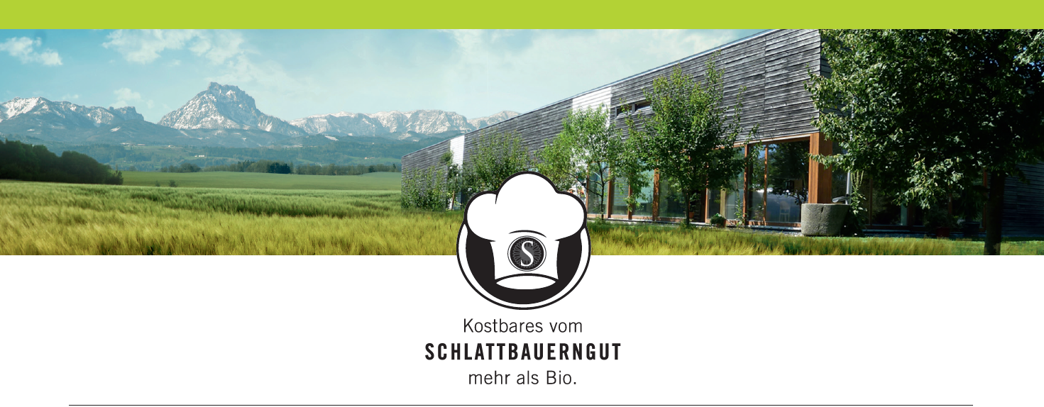

Wohlfühlsuppe
Zutaten:
- 2 TL Bio-Senföl
- 1 rote Zwiebel, in Spalten geschnitten
- 1 kleinen Butternusskürbis, geschält und in 2cm große Stücke geschnitten
- 2 Paprika, in Würfel geschnitten
- 1 Jalapeno, halbiert und entkernt
- 2 in Scheiben geschnittene Karotten
- 6 Knoblauchzehen, geschält
- ½ TL Kreuzkümmel gemahlen
- ½ TL Paprikapulver
- ½ TL Salz
- ½ TL Pfeffer
- 500 ml Gemüsebrühe
- 200 ml Kokosmilch
Zubereitung:
Das Backrohr auf 180°C Heißluft vorheizen. Gemüse auf ein Backblech geben und mit dem Bio-Senföl beträufeln. Danach die Gewürze drüberstreuen. Im vorgeheizten Backrohr für ca. 30 Minuten schmorren. Während der Backzeit ab und zu das Gemüse etwas durchmischen.
Nach der Backzeit, das Gemüse in einen Topf geben und mit der Gemüsebrühe ablöschen. Nochmals aufkochen lassen und die Kokosmilch hinzugeben. Mit dem Stabmixer pürieren und heiß servieren.
Als kleiner Dekotipp kann man noch etwas Kokosmilch drüber gießen bzw. Die Samen des Kürbisses kurz anrösten und auf die Suppe streuen.

